4-зертханалық жұмыс
GAUSSIAN 09 бағдарламасында нитроалкандардың мономолекулалық ыдырауының радикалық емес реакцияларын зерттеу.
Екі атомды молекуладан айырмашылығы, үш атомды XYZ жүйесі үшін үш геометриялық параметрді ескеру қажет: атомдар арасындағы қашықтық r_{XY}, атомдар арасындағы қашықтық r_{YZ} және X-Y-Z атомдары арасындағы бұрыш. Бұл бұрышты ХҮ + Z → X + YZ химиялық реакцияның бүкіл әрекеті кезінде тұрақты және 180 ° тең деп алсақ, онда E энергиясының r_{XY} және r_{YZ}-ге тәуелділігін ескеру жеткілікті, ол суретте көрсетілген бет. 4.1 [14).
Екі өтпелі күйге жақын аймаққа сәйкес келеді. Өтпелі күй немесе өтпелі (белсендірілген) кешен - реагенттермен салыстырғанда кейбір байланыстар әлсіреген немесе күшейтілген күй. Оқшауланған реагенттермен бөлінген алқаптар немесе молекулалық жүйенің максимум (ершік нүктесі) күйі деп болжауға болады, өтпелі күй деп бастапқы заттардан өнімдерге өтуге сәйкес келетін атомдардың конфигурациясы элементар реакция,болып табылады.Күй енді реагенттер емес, бірақ әлі өнім емес. Біз оны қарапайымырақ айта аламыз өтпелі.
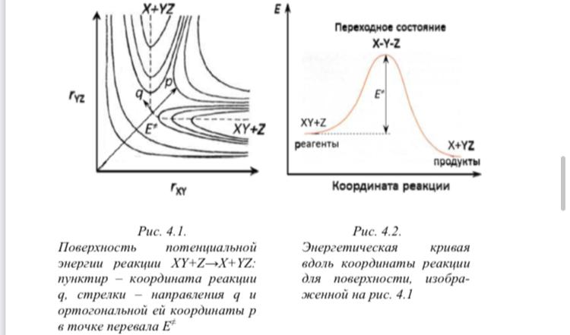
Бастапқы заттардың максимумы мен энергиясының айырмашылығы тікелей реакцияның активтену энергиясы болып табылады (4.2-сурет).
Жалпы жағдайда N атомдар жүйесі 3N еркіндік дәрежесіне ие, оның 3 трансляциялық және 3 айналмалы тұтас жүйеге жатады. Барлығы 3N-6 немесе 3N-5 (сызықты молекула үшін) ішкі еркіндік дәрежелері бар және өлшемдердің сәйкес санының гипербеттерін салу керек. Ал мұнда барлық мүмкін болатын ядролық конфигурациялардың ішінде бір немесе бірнеше молекулаларға сәйкес келетіндері болады (4.3-сурет). потенциалдық энергия кеңістігі.
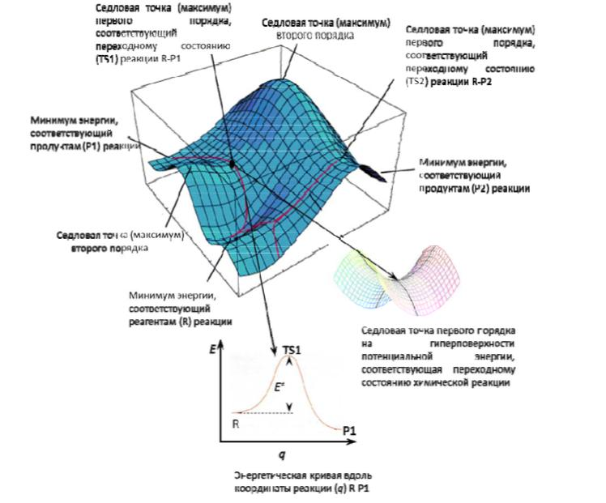Сурет. 4.3. Потенциалды энергия бетінің моделі
Бір минимумнан екіншісіне өтудің көптеген жолдары бар, мысалы, R1 реагенттерінен P1 өнімдеріне. Олардың кез келгені салыстырмалы түрде тұрақты бастапқы және соңғы күйлерді бөлетін потенциалдық энергия мәні жоғары аймақтар арқылы өтумен байланысты. Бұл бағыттардың әрқайсысында асудың ең биік нүктесі бар. Энергетикалық жағынан ең қолайлы жол реакция жолы деп аталады.
Химиялық реакцияның кинетикасы мен механизмдерін кванттық химиялық бағдарламалар арқылы зерттеу бірнеше негізгі кезеңдерді қамтиды:
1. Зерттелетін реакцияның реагенттері мен өнімдерін құру және есептеу.
2. Реагенттер мен өнімдердің геометриялық құрылымдарына сүйене отырып, өтпелі күйдің құрылымын құрастырыңыз. Геометриялық параметрлерді және тербеліс жиіліктерін оңтайландыруды есептеңіз.
3. Құрылымның ауысу жағдайына сәйкестігін тексеру. Ескерту: молекулярлық құрылымды гессий матрицасында бірінші ойша тербеліс жиілігінің немесе бір теріс мәннің болуы арқылы өтпелі күй ретінде сипаттауға болады.
4. Өтпелі күйден реагенттер мен реакция өнімдеріне қарай реакция координатасы бойынша төмендеулерді есептеу арқылы зерттелетін реакцияның өту күйінің сәйкестігін тексеріңіз. қажет Ескерту: табылған өтпелі күйдің дұрыстығының критерийі, реакция координатасы бойынша бірінші және соңғы түсу нүктелері зерттелетін реакцияның реагенттері мен өнімдеріне сәйкес келеді.
5. Реакция координатасы бойынша бірінші және соңғы түсу нүктелері үшін оңтайландыру және тербеліс жиіліктерін есептеңіз.
6. Активтену энтальпиясының, активтену энтропиясының және реакция энтальпиясының мәндерін есептеңіз.
7. Реакция жылдамдығының константасын есептеңіз, көрсеткішке дейінгі фактордың мәнін анықтаңыз, In (k) =f(1 / Т) тәуелділік графиктерін тұрғызыңыз.
Химиялық реакцияның негізгі кинетикалық және термодинамикалық параметрлерін есептеу
Тәуелділік Аррениус теңдеуімен сипатталады: температураға жылдамдық константалары:
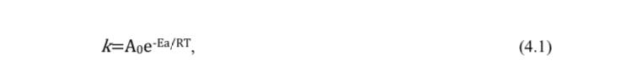
мұндағы A₀ – экспоненциалды фактор, Е_{а} – активтену энергиясы, R – әмбебап газ тұрақтысы, T – температура. Егер Е_{a} температураға тәуелді болмаса, онда A₀ жылдамдық константасына (k₀) T → ∞ кезінде тең болады.Көп жағдайда Е_{a} және А₀ температураға әлсіз тәуелді және аз температура диапазонында бұл тәуелділікті елемеуге болады.
(4.1) теңдеуінің сол және оң жақтарының логарифмін аламыз.
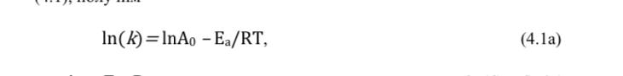
мұндағы A₀ және E_{a}, R тұрақтылар. In (k) =f(1/T)-ге тәуелділігі сызықты (4.4-сурет).
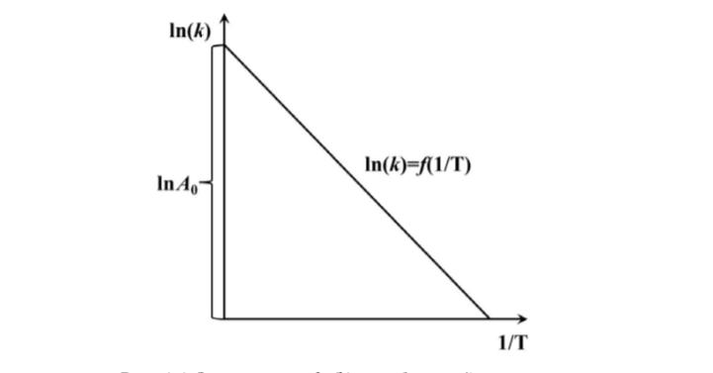
Сурет 4.4. ln (k) өзара температураға тәуелділігі
Өтпелі күй теориясының негізгі түсініктерін (белсендірілген кешен) әдістерді пайдалана отырып, элементар кванттық-химиялық жылдамдық константасын k_{T} есептеуге болады. Бұл есептеулерде маңызды рөлді концентрациямен өрнектелген активтендірілген комплекс түзілудің реакция жылдамдығының константасы мен тепе-теңдік константасы К≠_{c}. [15] байланыстыратын Эйринг теңдеуі ойнайды.
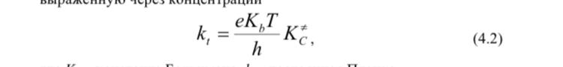
мұндағы К_{b} - ​​Больцман тұрақтысы, h - Планк тұрақтысы.
Aктивтендірілген комплекс түзілудің тепе-теңдік константасын есептеу, күйдің қалай болатынына байланысты өтпелі тәуелділік теориясының статистикалық және термодинамикалық нұсқаларын ажырату.
Статистикалық тәсілде тепе-теңдік константасы белсендірілген Q≠ комплексінің күйлерінің қосындысы және Q_{pear} реагенттерінің күйлерінің қосындысы арқылы өрнектеледі:
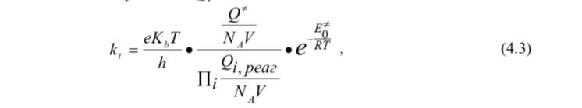
мұндағы N_{A} – Авогадро саны, V – молекуланың қозғалатын көлемі, Е≠₀ – 0 К реакцияның активтену энергиясы.
Идеал газ үшін күйлердің жалпы қосындысын күйлердің молекулалық қосындыларымен ауыстыруға болады, олар қозғалыстың әртүрлі түрлеріне сәйкес келетін факторлардың көбейтіндісі түрінде болуы мүмкін.
Q _{пост.}-ның трансляциялық бөлу функциясының шамасы молекуланың массасымен анықталады.
Көп атомды молекулаларда қозғалыстың басқа түрі мүмкін - молекуланың бір бөлігінің екіншісіне қатысты айналуы. Жалпы күйлерді есептеген кезде ішкі айналуды ескеру керек. Ішкі айналу еркіндік діріл дәрежесінің санын азайтады. Жалпы жағдайда, молекулада айналу қозғалысының еркіндік дәрежесі S болуы мүмкін, оның үшеуі тұтастай молекуланың айналуына және S-3 ішкі айналуына қатысты. Ішкі ротацияны есепке алу өте қиын мәселе болып табылады, әсіресе айналу кедергісі болған жағдайда. Полиатомды молекулалардағы ішкі айналу мәселесін шешу әдісін алғаш рет Питцер ұсынған. Ол ішкі айналымның термодинамикалық функцияларға (мысалы, жылу сыйымдылығы мен энтропияға) қосқан үлесін ол алғаш рет алған арнайы кестелер арқылы бағалауға болатынын көрсетті. Екі айнымалы ретінде біз U0 потенциалдық тосқауыл биіктігінің KbT-ге қатынасын және еркін айналу күйлері бойынша қосындының кері мәнін 1/Qfr қабылдай аламыз.
Салыстырмалы түрде қарапайым тапсырма күйлер бойынша тербеліс қосындысының мәнін есептеу болып табылады. Сызықты емес молекула 3N-6, ал сызықты 3N-5 тербелістерді орындай алатыны белгілі. Егер молекуланың ішкі айналумен байланысты еркіндік дәрежесі болса, онда тербелістердің саны сәйкесінше азаяды. Жалпы жағдайда тербеліс саны n болатын молекула үшін күйлер бойынша тербеліс қосындысы келесі түрде болады:
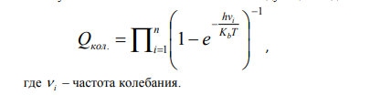
Элементар химиялық реакциялардың константаларын есептеудің статистикалық нұсқасы практикалық есептеулер үшін ыңғайлы. Жылдамдықтары әртүрлі қозғалыс түрлерімен байланысты активтендіру энтропиясының құрамдастарын дұрыс бағалау: тербелмелі, айналмалы. Мономолекулалық ыдырау реакциялары үшін активтендіру энтропиясының трансляциялық компонентін елемеуге болады. Соған қарамастан, алынған мәліметтерді талдау үшін термодинамикалық тәсілдің белгілі артықшылығы бар. Термодинамиканың белгілі формулаларын пайдалана отырып, активтендірілген комплекс түзілудің тепе-теңдік константасын еркін түрде өрнектеуге болады. Өрнектер бойынша сәйкесінше активтену энтальпиясы, активтену энтропиясы және активтенудің Гиббс бос энергиясы есептеледі. Гиббс активтену энергиясы (G), сонымен қатар активтендіру энтропиясы (S) және активация энтальпиясы (H).
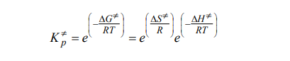
Біз негізінен болашақта айналысатын мономолекулалық реакциялар үшін белсендірілген кешеннің түзілуі бөлшектер санының өзгеруінсіз жүреді, сондықтан жылдамдық константасы түрінде ұсынылуы мүмкін.
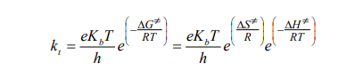
Аррениус теңдеуімен (4.1) ұқсастық бойынша A0 экспоненциалды факторға дейінгі келесідей өрнектелуі мүмкін.
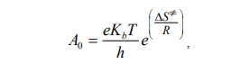
мұндағы T – есептеу және тәжірибе жүргізілетін температура. Экспоненциалды А коэффициентін есептеу үшін қажет Элементар химиялық реакциялардың константаларын есептеудің статистикалық нұсқасы практикалық есептеулер үшін ыңғайлы. Жылдамдықтары әртүрлі қозғалыс түрлерімен байланысты активтендіру энтропиясының құрамдастарын дұрыс бағалау: тербелмелі, айналмалы. Мономолекулалық ыдырау реакциялары үшін активтендіру энтропиясының трансляциялық компонентін елемеуге болады. Өрнектерден сәйкес активтену энтальпиясы, активтену энтропиясы және активтенудің Гиббс бос энергиясы есептеледі.
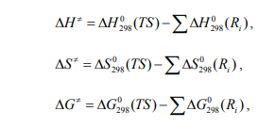
Реакцияның жылу эффектісі (энтальпиясы) келесідей есептеледі экспоненциалды фактор A0 түрінде өрнектелуі мүмкін (4.15) теңдеуіне сәйкес өнімдердің түзілу энтальпияларының қосындысы мен реакцияға түсетін заттардың түзілу энтальпияларының қосындысының арасындағы айырмашылық
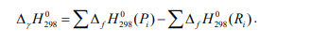
4.1-мысал Гаусс 09W бағдарламасын пайдаланып нитроэтанның қышқылды түрінің түзілу реакциясын зерттеңіз. Реакцияның активтену энтальпиясы мен энтальпиясының мәндерін есептеңіз. ln (k) = f (1 / T) тәуелділігінің графигін тұрғызыңыз және T = 700 К кезінде ln (A0) мәнін анықтаңыз. Нитроалкандардың қышқылды түрінің түзілуі сутегі атомының көміртектен нитротоптың оттегі атомына ауысу реакциясы болып табылады (4.5-сурет).
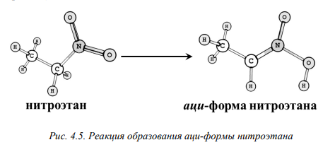
1. Бірінші кезеңде реагент пен реакция өніміне сәйкес нитроэтан молекулаларының және қышқылды түрінің геометриясын құру және есептеу (оңтайландыруды жүргізу) қажет (4.5-суретті қараңыз). Оңтайландыруды есептеу үшін келесі параметрлер қолданылады:
# pm3 opt=(calcfc,maxcycle=200) scf=(xqc,maxcycle=200) freq nosymm
2. Өтпелі күйдің құрылымын салу кейіннен есептеумен жүзеге асырылады. Қышқылды форма түзілу реакциясының өтпелі күйі С-Н байланысы үзіліп, О-Н байланысы қалыптаса бастаған құрылымға сәйкес болады (4.6-сурет).
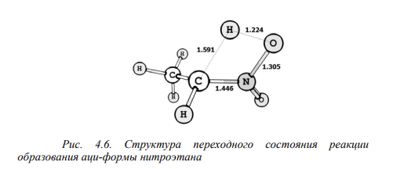
Өтпелі күйді есептеу үшін кіріс файлының пәрмен жолында келесі параметрлерді пайдалану қажет:
pm3 opt=(ts,calcall,maxcycle=200,noeigentest)scf=(xqc,maxcycle=200) freq nosymm
3. Құрылымның өтпелі күйге сәйкестігін тексеру үшін GaussView бағдарламасында TS.out файлын ашу керек, суретте көрсетілгендей бағдарламаның негізгі мәзірінен Нәтижелер \ Вибрациялар тармағын таңдау керек. 2.9.
Ескерту: GaussView бағдарламасының ерекшелігі екінші туынды матрицаның теріс мәні Freq бағанында бірінші берілген ойша жиілікке сәйкес келеді.
Тұзды түзудің өтпелі күйі үшін бірінші жиілік -1951,62 см-1 (4.7. сурет). Бұл жиілік сутегі атомының көміртегіден оттегіге дейінгі қозғалысына сәйкес келеді.
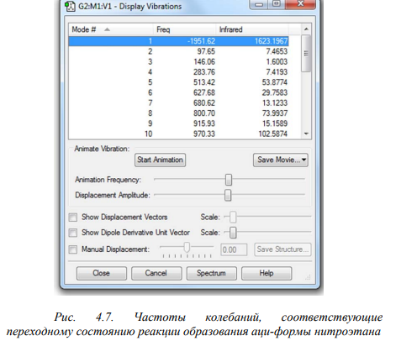
4. Реакция координатасы бойынша төмендеулерді есептеу жүргізіледі.
Енгізу файлын жасау үшін, TS.out файлын GaussView бағдарламасында ашып, оны IRC.gjf ретінде сақтаңыз.
Реакция координатының түсуін енгізу файлының пәрмен жолы келесідей көрінеді:
# pm3 irc=(calcfc,maxcycle=100,maxpoints=1000,stepsize=5) scf=(xqc,maxcycle=200) nosymm
RC есептеулерінің нәтижелерін визуализациялау үшін GaussView бағдарламасы IRC.out файлын ашуы керек, негізгі бағдарламада 1-суретте көрсетілгендей ResultslIRC / Path таңдаңыз. 4.8.
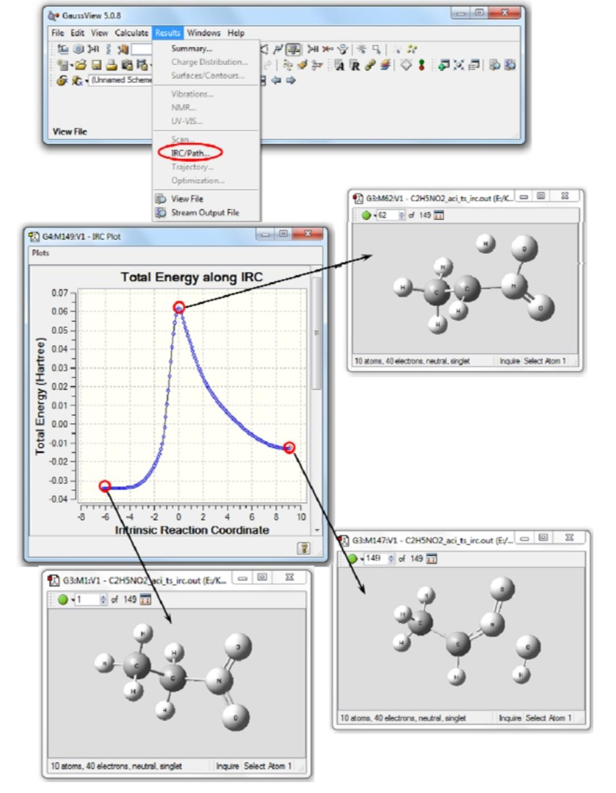
Сурет. 4.8. GaussView бағдарламасында реакция координатасы бойымен көлбеу қисық визуализациясы графиктің нүктелері тиісінше Бірінші және соңғы реагенттер мен реакция өнімдеріне сәйкес келеді.

Ескерту: Gauss View IRC графигінде реагенттер мен реакция өнімдерін жиі ауыстырады. Максималды энергия нүктесі реакцияның өту күйіне сәйкес келеді. 5. Бұл кезеңде реакция координатасы бойынша бірінші және соңғы түсу нүктелерін оңтайландыру жүргізіледі. Мұны істеу үшін, күріш. реакция реагенттеріне сәйкес 4.8-де берілген графикті және оны R.gjf деп сақтаңыз, содан кейін реакция өнімдеріне сәйкес нүктені таңдап, оны сақтаңыз, нүктені P.gjf ретінде таңдаңыз. Бірінші және соңғы нүктелерді оңтайландыру үшін осы мысалдың 1-тармағында көрсетілгенге ұқсас параметрлер пайдаланылады.
6. (4.11) - (4.14) формулалары бойынша активтену энтальпиясын, активтену энтропиясын, Гиббс активтену энергиясын және реакцияның активтену энергиясын есептеу. Реакция энтальпиясы (4.15) теңдеуімен есептеледі. Энтальпияның, Гиббс энергиясының және әрекеттесуші заттардың, өнімдердің және ауысу күйінің құрылымдары үшін энтропияның мәндері суретке сәйкес. 2.10. 7. Microsoft Excel бағдарламасында жылдамдық константасы k (4.9) өрнегі негізінде есептеледі. Кв - 1,380 х 103, ЖК, l% 3 6,626х 10 Джс; R% 3D8,314 Дж / (моль-К). (k) -11 / T) тәуелділік графигі салынған (4.9-сурет). Көрсеткішке дейінгі А факторының мәні (4.10) өрнек негізінде немесе графигі бойынша анықталады, А-да (4.1) жуық теңдеуді пайдаланған кезде мүмкін болады:
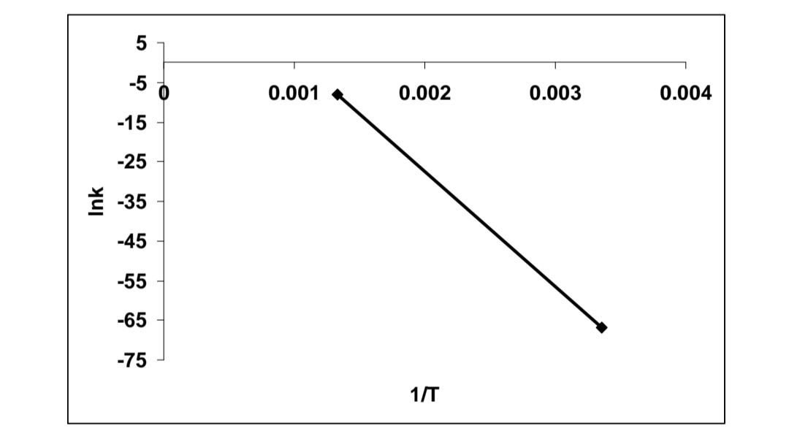
Сурет. 4.9 Нитроэтанның қышқылды түрінің түзілу реакциясы үшін (k) -f (I/T) түріндегі тәуелділік графигі

4.1-тапсырма активтену энтальпиясының, реакция энтальпиясының мәндерін анықтаңыз және (к)-f (I/T) түріндегі тәуелділік графигін салыңыз. k) -A1 / T), реакциялар үшін In (Ao) мәнін анықтаңыз:
1) нитроэтан молекуласынан азот қышқылын жою:

Бұл реакция жазық бес мүшелі циклмен өтпелі күй арқылы өтеді, оның құрылымы: суретте көрсетілген. 4.10.

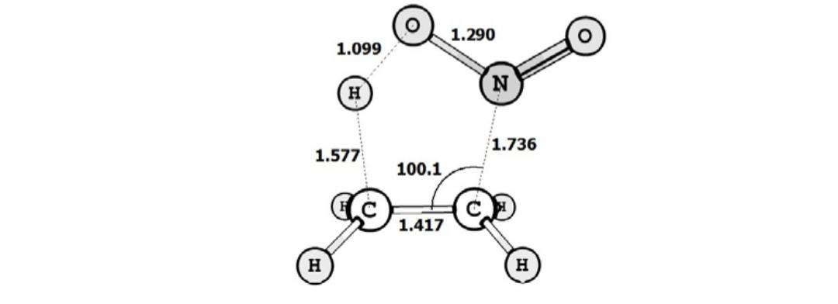
Сурет. 4.10. Нитроэтан молекуласынан азот қышқылын жою реакциясының өтпелі күйі
2) этилнитриттің өнім ретінде түзілуімен нитро-нитриттің қайта түзілуі:

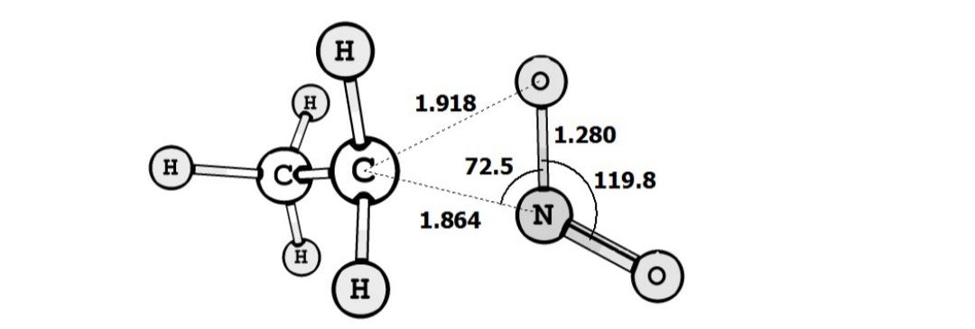
Бұл реакция барысында реакция орталығының басқа параметрлерінің өзгеруімен қатар нитроэтан мен PS молекуласындағы нитротоптың айналуы жүреді, ол С-NO: байланыстың ыдырауымен және түзілуімен жүреді. мемлекеттік облигация суретте көрсетілген. 4.11. C-ONO.

Сурет 4.11. Нитроэтан молекуласындағы нитро-нитриттердің қайта түзілу реакциясының өтпелі күйі
Тапсырма 4.2

Динитрометаннан суды жоюдың көп сатылы реакциясының механизмін зерттеу:
Әр кезең үшін активтендіру энтальпиясының мәндерін есептеңіз. (k) -A1 / T) тәуелділігін және реакцияның энтальпиясын сызыңыз. Үш кезеңнің қайсысы шектелетінін анықтаңыз. In (Ao) мәнін табыңыз. Есептеңіз Динитрометан молекуласынан суды жою реакциясы үш кезеңде жүреді:
- Бірінші кезеңде TS1 ауысу күйі арқылы динитрометанның қышқылды түрінің молекуласы түзіледі (4.12-сурет).
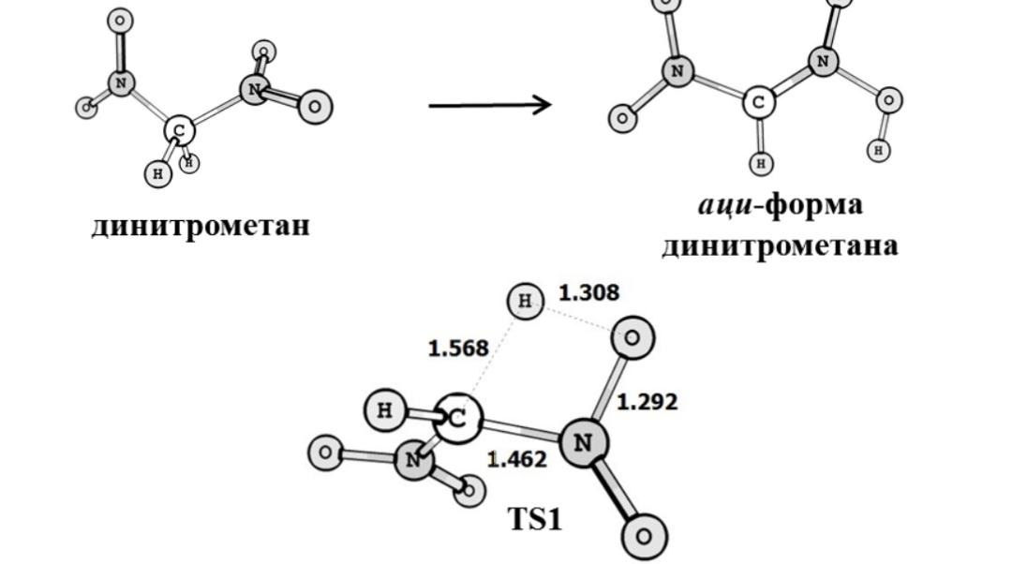

Сурет. 4.12. Динитрометанның қышқылды түрінің TS1 реакциясының ауысу арқылы түзілу схемасы

2. Екінші кезеңде динитрометанның қышқылды түрінің ОН тобының 180° айналуымен байланысты конформациялық ауысу жүреді.
(4.13-сурет). Өтпелі күй TS2 құрылымына сәйкес келеді. O-N-O-H екібұрышты бұрышы 101,7 °.
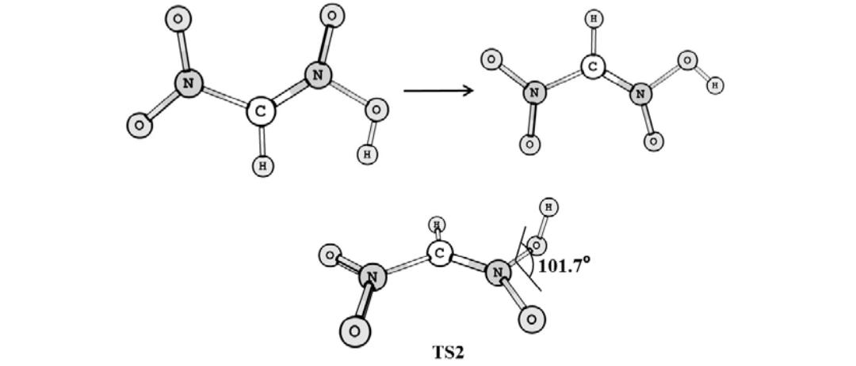

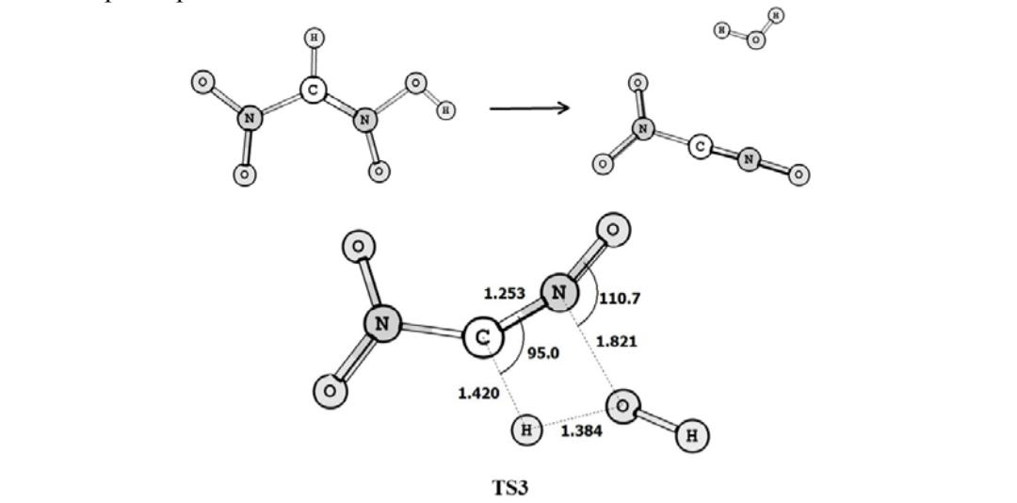
Динитрометанның конформациялық ауысуы, TS2 ауысу күйі арқылы өтетін 3. Үшінші кезеңде динитрометанның қышқылды түрінен су молекуласының жойылуы жүреді (4.14-сурет). 4.13. Aci-формасы тікелей TS3 ауысу күйі Күріш. 4.14. Динитрометанның қышқылды түрінен суды TS3 ауысу күйі арқылы жою.
Сурет. 4.14. Динитрометанның қышқылды түрінен суды TS3 ауысу күйі арқылы жою

